ПРЕДМЕТ: ТЕПЛОВЫЕ И АТОМНЫЕ ЭЛЕКТРИЧЕСКИЕ СТАНЦИИ

Задача № 1

Промежуточный перегрев пара на ТЭС

Определить оптимальное давление промежуточного перегрева пара $Р_{пп}$ при заданных начальных ( $р_{0}, t_{0}$) и конечных ( $p_{k}$) параметрах пара для теоретического цикла станции. Температура промежуточного перегрева равна начальной$t_{пп}=t_{0}$.

Сравнить значения конечной степени сухости для циклов без промежуточного перегрева и с промежуточным перегревом при оптимальном значении $P_{пп}$. В расчетах учесть работу питательного насоса.

Исходные данные

$p_{0}$ , МПа | $t_{0}$ , °С | $p_{k}$ , кПа
15,5 | 550 | 3,5

Задача № 2

Регенеративный подогрев питательной воды

Паротурбинная установка с начальными параметрами $p_{0 }$, $t_{0 }$и конечным давлением $p_{k}$ работает по циклу Ренкина с двухступенчатым регенеративным подогревом питательной воды.
Тип подогревателя (смешивающий (СМ) или поверхностный (ПВ)) и относительный внутренний КПД проточной части турбины $η_{oi}$ указаны в табл.
Вариантными расчетами абсолютного внутреннего КПД установки в зависимости от температуры воды на входе в парогенератор определить термодинамически оптимальную температуру питательной воды.

Повышением энтальпии воды в питательном насосе и потерями давления в пароперегревателе и трубопроводах от отбора до подогревателей пренебречь.
Исходные данные

$p_{0}$ , МПа | $t_{0}$ , °С | $p_{k}$ , кПа | $$η_{oi}$$ | Тип
15,5 | 550 | 3,5 | 0,91 | СМ

Задача № 3
ВАРИАНТ 7
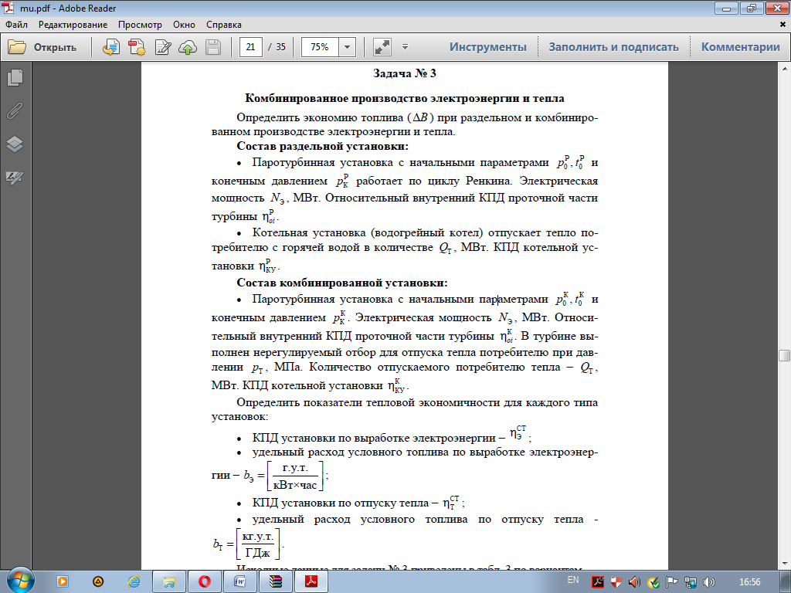

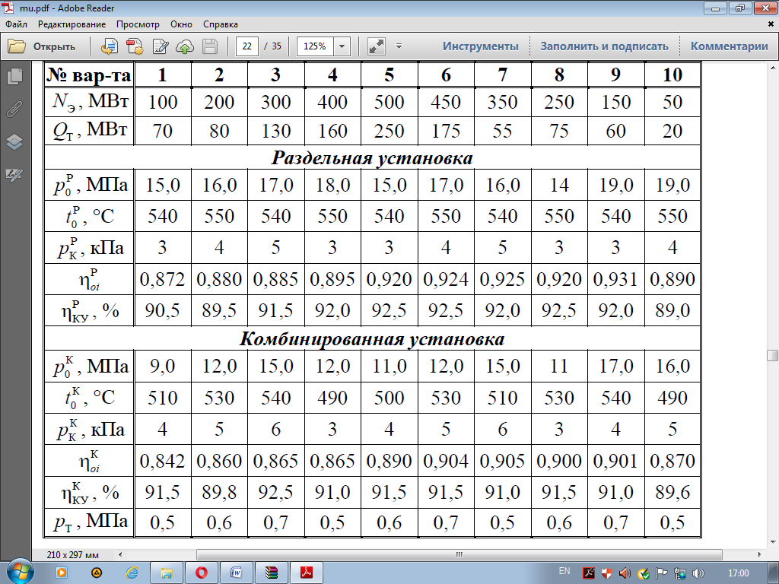
Методические указания к задаче № 3
Потерями давления в трубопроводах и работой сжатия в насосах пренебречь.
Энтальпию питательной воды на входе в котельную установку определить с учетом подогрева при смешении основного конденсата с потоком конденсата отборного пара.
Распределение расхода топлива при комбинированном производстве электроэнергии и тепла произвести по физическому методу.

